Российская Федерация
Министерство труда и социальной защиты населения СК
ГБСУСОН «Ставропольский краевой геронтологический центр»

Протокол
«03» февраля 2022 г. № 1

Ведущий собрания - К.Э. Больбат

Секретарь — Калядина Е.А.
Члены попечительского совета, принявшие участие:

- Енина Оксана Викторовна, заместитель Председателя Ставропольской краевой организации Общероссийского Профсоюза, заведующая отделом социально — трудовых отношений;
- Ярцева Наталья Ильинична, заместитель руководителя Главного бюро медико-социальной экспертизы по Ставропольскому краю;
- Ломанов Алексей Алексеевич, глава администрации Октябрьского района г. Ставрополя;
- Кечеджиева Светлана Геннадьевна, доцент кафедры медико-социальной экспертизы и реабилитации с курсом гериатрии СтГМУ
Отсутствовали: 3 чел., по уважительной причине.

ПОВЕСТКА ДНЯ:

  - Доклад директора ГБСУСОН «СКГЦ» К.Э. Больбата «Об итогах работы учреждения в 2021 году и планах на 2022 год».
По основному вопросу слушали директора ГБСУСОН «СКГЦ» К.Э. Больбата.
Решили: отметить качественную работу коллектива; признать удовлетворительной работу системы долговременного ухода за гражданами пожилого возраста и инвалидами; улучшение условий проживания людей старшего возраста и инвалидов (в 2021 году капитально отремонтированы жилые комнаты, коридор и холл 1 этажа отделения «Социальная адаптация»); расширение ассортимента приготавливаемых блюд; увеличение продолжительности жизни получателей социальных услуг; возрастание доли инвалидов, имеющих ИПРА (разработка для вновь поступивших получателей социальных услуг, представление на комиссию для разработки технических средств реабилитации и обеспечения абсорбирующим бельем); расширение спектра культурно-массовых мероприятий и охвата проживающих, задействованных в этих мероприятиях; повышение процента обеспеченности учреждения медицинским и технологическим оборудованием; победа в конкурсе культуры обслуживания среди государственных организаций социального обслуживания населения и учреждений службы занятости Ставропольского края.
Отрицательных моментов деятельности не отмечено.

Ведущий собрания | 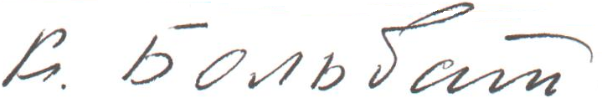 | К.Э. Больбат

Секретарь Е.А. Калядина

